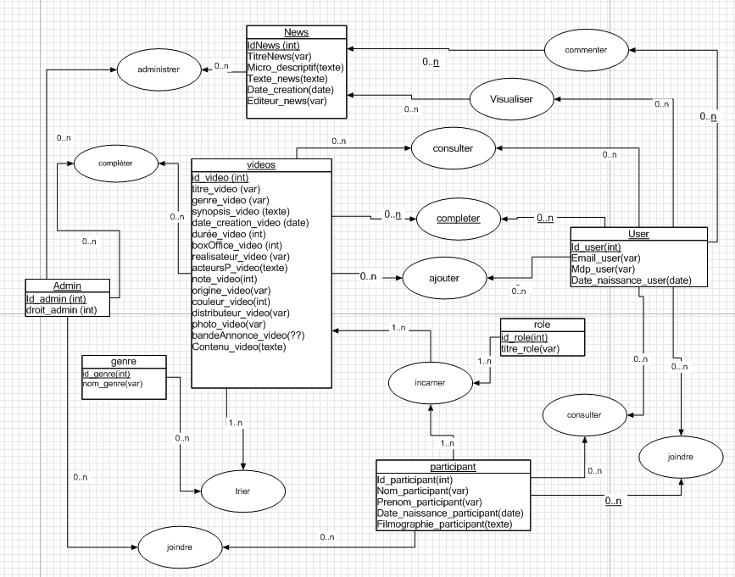

Modèle relationnel

Admin(id_admin, droit, dateInscription) ;

User(id user, mail, password, pseudo, dateNaissance, dateInscription) ;

Video(video_id, titre, genre, synopsis, dateCreationVideo, durée, boxOffice, realisateur, acteurPrincipal, note, origine, couleur, distributeur, photo, bandeAnnonce, contenu, Date de sortie ) ;

Genre(id genre, nom) ;

Participant(id participant, nom, prenom, dateNaissance, filmographie);

Role(id_role, type_role);

News(id_news, titre, micro, texte, date, editeur);

Completer (id_admin#, id_video#, id_user#)

Ajouter (id_admin#, id_video#, id_user#)

Administrer (id_admin#, id_news#)

Visualier (id_user#, id_news#, id_video#)

Trier(id_genre#, id_video#)

Jouer(id_participant#, id_video#, id_rôle#)

Joindre(id_participant#, id_admin#)